Ressort: Handhabungstechnik | Datum: 25.03.2024 | Text und Bild unter: www.der-pressedienst.de/handhabungstechnik

Ventzki präsentiert Produkthighlight auf der LogiMAT 2024:

Doppel-Hebegerät auf Drehplattform ohne Energiezufuhr

Effiziente und gesundheitsfördernde Prozesse standen für Ventzki Handling Systems aus Eislingen auf Europas größter Logistikmesse, der LogiMAT in Stuttgart, im Fokus. Vom 19. bis 21. März hatten Besucher die Gelegenheit, nicht nur das neue Doppel-Hebegerät auf Drehplattform zu begutachten, sondern auch weitere innovative Handhabungssysteme, die ein ergonomisches Heben, Neigen und Umfüllen im Intralogistikprozess ermöglichen.

Ventzki ist bekannt für seine vielseitigen und ergonomisch angepassten Hebe-, Neige- und Umfüllgeräte, die nicht nur die Produktions- und Intralogistikprozesse effektiver gestalten, sondern eben auch maßgeblich zur Gesundheit der Anwender beitragen. Auf der internationalen Fachmesse für Distribution, Material- und Informationsfluss präsentierte das Unternehmen ein vielseitiges Sortiment ergonomischer Lösungen für das Handling von Lasten. „Vor allem unsere Produktneuheit, das Doppel-Hebegerät auf Drehplattform, kam besonders gut bei unseren Besuchern an“, erzählt Manfred Weisl, Vertriebsleiter bei Ventzki.

Effiziente und vielseitige Arbeitsplatzlösung

Das Doppel-Hebegerät auf Drehplattform ermöglicht nicht nur das Heben von Behältern auf eine individuell einstellbare Höhe, sondern auch das Drehen der gesamten Plattform um 180 Grad, um die Ladung an die nächste Arbeitsposition zu bringen. „Die Produktidee entstand aus einer Sonderanfertigung für einen unserer Kunden“, erzählt Gregor Zens, Geschäftsführer von Ventzki. Das neue Doppel-Hebegerät überzeugt durch die Anstellung im Zwei-Behälter Prinzip auf einer Drehplattform, wodurch zwei Mitarbeiter gleichzeitig an einem Arbeitsplatz tätig sein können. Das stationäre Hebegerät ist dank Akkubetrieb absolut frei platzierbar und kann Lasten bis zu 300 kg anheben.

Breites Spektrum an ergonomischen Handhabungslösungen

Zusätzlich präsentierte Ventzki drei weitere Produkte, darunter der PALOMAT Greenline. Durch vollautomatisches Stapeln und Entstapeln von Paletten bietet er eine ideale Lösung für eine gesündere Arbeitsumgebung, einen effektiveren Arbeitsablauf und mehr Ordnung im Lager. Als weiteres universell einsetzbares Produkt wurde das Behälter-Neige- und Umfüllgerät NEE vorgestellt. Dieses bietet mit stufenloser Einstellung des Neigewinkels, halbautomatischen Sicherheitsbügeln und manuell einstellbarer Ausschütthöhe höchste Sicherheit und Ergonomie. Das dritte Gerät am Messestand war das mobile Hebegerät HE-LP 100. Ebenfalls Akkubetrieben und sehr leicht zu bewegen, eignet es sich standortunabhängig zum Anheben von Behältern bis 100 kg.

Die LogiMAT, Europas größte jährlich stattfindende Logistikmesse in Europa, lockte dieses Jahr mehr als 67 000 Besucher nach Stuttgart. Sie konnten die Produkte und Dienstleistungen von über 1.600 Ausstellern aus 40 Ländern in Augenschein nehmen. Für Ventzki brachte die Messe zahlreiche neue Interessenten und Kundenkontakte. „Wir freuen uns darauf, diese neuen Partnerschaften jetzt weiter zu vertiefen und gemeinsam erfolgreiche Projekte umzusetzen“, sagt Ventzki-Vertriebsleiter Manfred Weisl.

Über Ventzki:

Seit über 140 Jahren steht der Name Ventzki für Innovationen. 1882 als Spezialunternehmen für den Landmaschinenbau in Graudenz (Westpreußen) gegründet, entwickelt und produziert Ventzki seit 1985 am Standort Eislingen (Baden-Württemberg) hochwertige ergonomische Handhabungssysteme zum Heben, Neigen, Kippen und Umfüllen. Automobil-/Fahrzeughersteller und deren Zulieferer, Anlagen- und Maschinenbauer sowie Unternehmen aus der verarbeitenden Industrie nutzen diese Systeme. Als zertifiziertes Unternehmen unterliegen Ventzki-Produkte einem professionellen Qualitätsmanagement und erfüllen international anerkannte Standards. www.ventzki.de

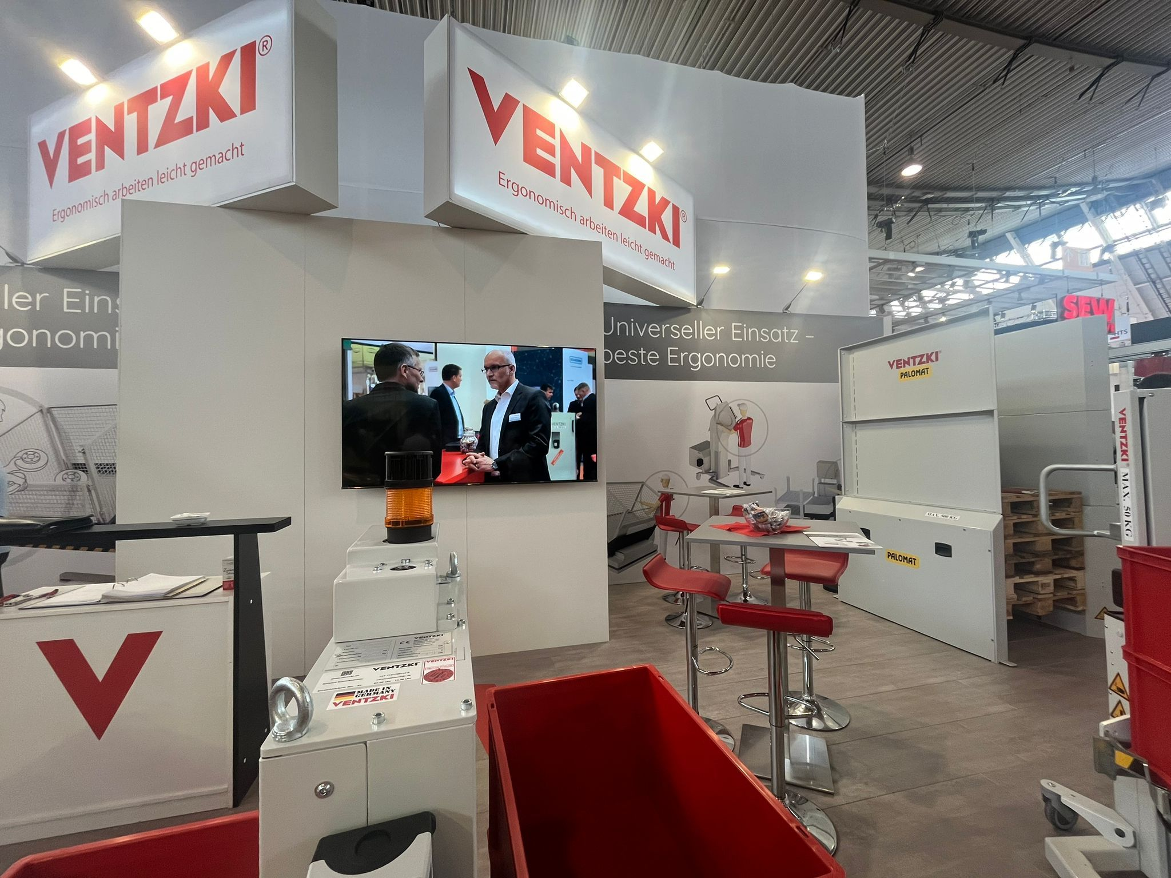
Bildtext: Ventzki präsentierte an seinem Messestand auf der LogiMAT in Stuttgart ein breites Spektrum an Handhabungsgeräten zum ergonomischen Heben, Neigen und Umfüllen.
(Bildquelle: Ventzki Handling Systems)

